文件名称：杭和西分CBB建设管理规范

文件编号：

编制部门：杭和西分硬件设计部

版本号：A

文件密级：秘密

文件状态：CFC

受控标识：受控

|  |  |
| --- | --- |
| 拟制/日期： | 郑超 2020年3月10日 |
| 审核/日期： | 2020年3月24日 |
| 会签： |  |
|  |  |
| 批准/日期： | 2020年XX月XX日 |

**修订页**

|  |  |  |  |  |  |  |  |  |
| --- | --- | --- | --- | --- | --- | --- | --- | --- |
| 编  号 | 章节  名称 | 修订内容简述 | 修订  日期 | 订前  版本 | 订后  版本 | 拟制 | 审核 | 批准 |
|  | 创建 | 全部 | 2020-3-10 | / | A | 郑超 |  |  |
|  |  |  |  |  |  |  |  |  |
|  |  |  |  |  |  |  |  |  |
|  |  |  |  |  |  |  |  |  |
|  |  |  |  |  |  |  |  |  |
|  |  |  |  |  |  |  |  |  |
|  |  |  |  |  |  |  |  |  |
|  |  |  |  |  |  |  |  |  |
|  |  |  |  |  |  |  |  |  |
|  |  |  |  |  |  |  |  |  |
|  |  |  |  |  |  |  |  |  |
|  |  |  |  |  |  |  |  |  |
|  |  |  |  |  |  |  |  |  |
|  |  |  |  |  |  |  |  |  |
|  |  |  |  |  |  |  |  |  |

**本版本与旧文件（版本）的关系**

无。

**目录**

第1章 目的

第2章 范围

2.1 主题内容

2.2 适用范围

第3章 定义与术语

第4章 杭和西分CBB管理组织

第5章 CBB状态定义及版本管理

5.1 CBB引入

5.2 CBB状态定义及转换条件

5.3 CBB状态转移流程

5.4 CBB命名及版本定义

第6章 CBB开发与维护

6.1 开发流程

6.2 CBB应用

6.3 维护与变更流程

6.4 CBB配置管理

第7章 CBB 评价与激励机制

7.1 项目考核指标

7.2 部门考核指标

7.3 个人激励措施

7.4 惩罚原则

附录 CBB 验收规范

**杭和西分CBB建设管理规范**

# 目的

杭和西分作为杭和公司的研发基地，主要负责承接着杭和产品开发、维护工作。随着工业4.0概念提出，差异化、定制化的产品需求将会是未来产品研发的趋势，同时随着杭和业务规模的拓展，产品的复杂度、产品类别、产品型号也随之增多，因此，持续的高效率、高质量、低成本的响应业务变化，满足用户需求，将已有技术快速完成到产品的转化，是杭和西分研发团队提升价值的重要方向。

目前的产品开发以项目为基本单位组织进行，过程中存在如下问题：

1. 新产品/项目开发周期长，难以满足客户的交期要求；小批量、定制化订单成为“鸡肋”，做可能亏损，不做客户流失。
2. 同质化技术在不同项目、产品中使用，彼此间信息不共享，相似技术重复投入开发人力，投入人员的差异影响产品开发周期和质量，增加管理成本，降低人效；
3. 新产品开发结束后，市场推广过程中质量问题多，需要较长时间才能稳定；
4. 问题出现后缺少有效的横向展开的手段，相同或相似问题反复出现在不同产品、不同项目、不同人员上；
5. 零部件种类庞杂，增加供应链成本，产品制造、维修成本难以下降；

技术平台建设、模块化开发是解决以上产品开发问题的有效手段。通过平台化、模块化的开发模式，可以快速复用已有成熟技术，降低研发投入的同时提高设计质量；通过同类器件的推广，可以降低元器件种类；对于已经发生的现场问题，可以通过通用技术使用追述，进行问题跨产品线的横向展开排查。

技术平台建设、模块化开发也是公司当前推动IPD流程中技术管理的重要组成部分。通用组件模块（CBB）作为IPD流程中技术建设的重要一环，在不牺牲差异的情况下优化通用性。

综上，为了提高产品开发质量、缩短产品开发时间、缩短产品稳定期时间、减少元器件种类、统一各产品线的公共技术，特发布此CBB建设与管理规范，明确CBB的组织引入、研发建设、应用推广要求，使CBB能真正在日常开发、维护工作中落地实施。

# 范围

## 主题内容

本文档规定了CBB管理的组织与职责，导入、开发、应用、变更维护、版本确定与转移规则，CBB质量评估方法及数据库管理。

## 适用范围

本文档适用于杭和西分研发体系。

# 定义与术语

**CBB：Common Building Block:**公共组件模块，如下图所示，包括标准单元电路、基础软件组件。



图 3-1 产品架构

**产品线**：企业生产或销售的一组密切相关的、功能和性能相似、满足同类需求而规格、型号等具体特征不同的若干个产品组成。

**技术平台**：指在某一产品领域内，设计、生产和制造一系列相关产品的共同技术，包括技术原理、设计方法、技术架构、单元组件、基本制造工艺和设备等，它是技术因素占主导地位的平台，用于规范和指导特定产品或产品线的研发。典型的技术平台包括中低速过程控制技术平台（100mS级别）、高速过程控制技术平台(10mS级别)、安全控制技术平台、运动控制技术平台等等。

**标准单元电路**：完成一组特定功能和输入输出接口的硬件电路，一般由1-2个有源元器件和一系列相关联的无源元器件组成。

**软件基础组件**：是指一组具备完整接口定义的、可管理的、独立的、易于重建使用的计算机代码。存在形式包括源代码、静态库、动态库、COM组件等。文件的物理长度可以从数十KB到数MB不等。

**优选元器件库**：推荐使用的元器件库。使用非优选元器件需要经过技术中心的审批。

# 杭和西分CBB管理组织

杭和西分CBB管理及建设采用集中管理、分散建设的方式。组织由技术管理委员会（以下简称技管委）及各部门资源组构成。技管委的主要职责为组织及制定CBB的管理要求、设置建设、应用目标并跟踪执行情况；各资源组的主要职责为组织本组开发人员承接本组的CBB建设目标，在日常开发过程中完成CBB应用实施。各组织详细职责如下表。

表 4-1 CBB管理组织及职责

|  |  |
| --- | --- |
| **组织名称** | **职责** |
| 技管委 | 1. 制定并更新CBB管理规范、向资源组宣贯解释规范要求 2. 编制/修订CBB建设、应用模板文件 3. 编制杭和西分CBB年度规划与目标，向各资源组分解任务 4. CBB的引入、状态转移、变更审批 |
| 资源组 | 1. 按照管理规范执行CBB相关工作 2. 根据CBB建设的年度目标完成CBB建设与维护工作 3. 参与CBB引用评审 4. CBB数据库的维护，CBB数据库的权限审批 5. CBB建设及应用数据提供 6. 跟踪CBB使用反馈、分析异常并改进 |

# CBB状态定义及版本管理

## CBB引入

CBB的引入分自上而下和自下而上两种方式。

自上而下：技管委及各个资源组根据未来的产品路标和产品技术规划，识别出设计开发基本技术点，评议后认为应作为CBB进行建设的部分，规划入年度CBB建设任务范围，分解至各资源组。在后续开发过程中应按照CBB的开发方式进行技术开发，完成后输出为CBB。

自下而上：各项目、个人在产品开发过程中，对于具有通用典型意义的技术，可以申请作为CBB进行建设；或是对于已有的成熟产品，经产品树或技术树分解，可以提炼作为公共的标准化组件进行开发优化的，也可以申请按照CBB进行建设。

无论何种方式，均有开发工程师进行申请、资源组负责技术审核、技管委进行审批。详细流程见图 5-1。

## CBB状态定义及转换条件

为了方便CBB的规划管理，同时为便于产品开发提供技术风险等级评估及测试验证范围评估，按照CBB的技术成熟度，对CBB状态进行定义。+限选状态

### 限选态

根据各产品线的现有技术及未来技术规划，由各资源组提出，按照本管理规范要求申请并批准通过的CBB，初始状态定义为限选。

限选态CBB已按照设计要求及技术验证要求完成，但未经过集成/系统测试或现场应用。处于限选态的CBB，只在本产品线使用，不向其他产品线推广。

### 试用态

限选态CBB在产品线内经测试验证，完成产品发布的，产品经现场试用3个月以上未反馈与CBB有关问题时，可将限选转为试用态。

处于试用态的CBB，可以跨产品线进行推广使用，如存在变更情况，需根据变更范围重新评估其状态定义。

### 成熟态

处于试用态的CBB，在2条以上不同产品线应用，且在3个以上不同现场应用满1年，可转为成熟态CBB。

处于成熟态的CBB，如后期存在变更情况，需根据变更范围重新评估其状态定义。

### 停用态

处于试用态或成熟态的CBB，由于技术更迭的原因，有其他同类CBB可以替代的，或由于CBB自身技术问题不再适合作为CBB继续推广使用的，应转为停用。

由于技术原因转停用的CBB，应对其替代品进行兼容性分析，并对后续产品升级是否修改此部分内容进行充分评估，明确结论后记录，作为后续产品升级的输入依据；对于由于自身技术问题不再作为CBB推广使用的，应对相关产品进行影响分析评估，以决定是否纳入后续产品升级变更范围。

停用态的CBB若需重新启用，应由相关开发工程师向技管委申请，批准后方可使用。

## CBB状态转移流程

各资源组应至少以季度为时间单位，按照CBB状态转移条件，对本组CBB进行状态确认。CBB状态转移流程见图 5-1。

CBB应遵循“导入”-“限选”-“试用”-“成熟”-“停用”的生命周期管理方式；除“停用”状态外，其他状态不可跨越转换；如CBB存在变更，应根据变更影响范围评估进行状态变更。

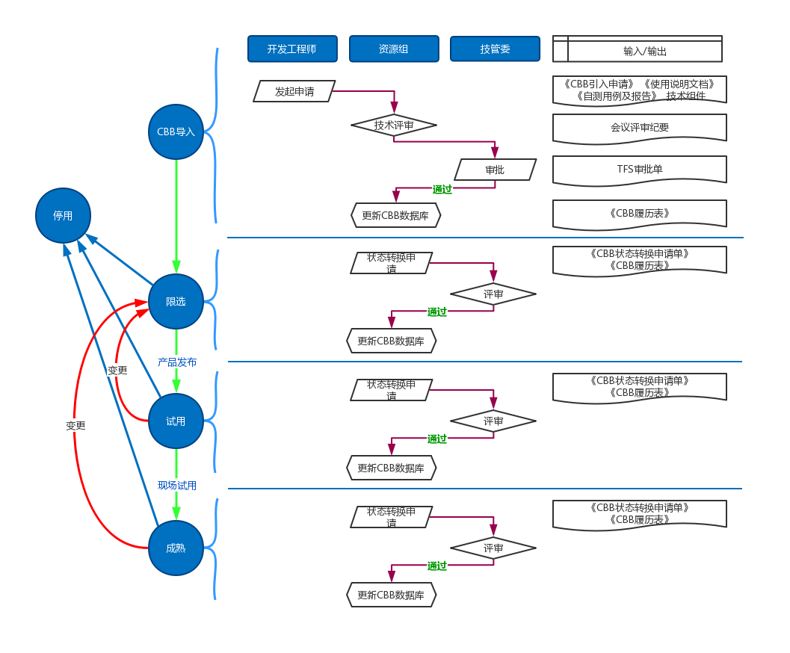

图 5-1 CBB引入及状态转移流程图

## CBB命名及版本定义

CBB模块命名由CBB类别简称、CBB功能简称、CBB状态及版本号构成。

按照不同的专业组，类别简称应明确体现技术特性，由各资源组自行定义，如下可参考；CBB功能简称应能够概述此组件基本功能，如FIR、SOE；CBB状态表示当前技术成熟度；CBB版本为根据自然顺序变更或升级的序号，初始序号从0开始。

如下示例FPGA-DP_COM-1.1，代表FPGA专业CBB，实现DP通讯功能，当前处于试用态，版本序号为1。

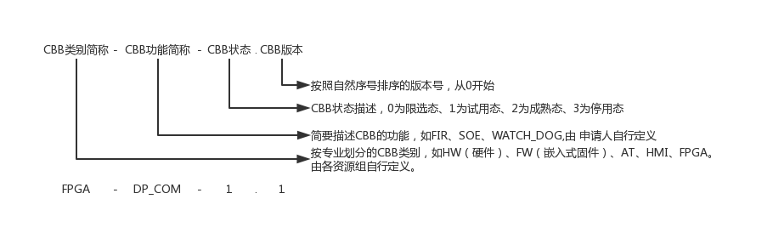

图 5-2 CBB命名及版本定义

# CBB开发与维护

## 开发流程

杭和西分技管委在每年年初，组织各个资源组，共同讨论年度 CBB 建设计划，并最终由技管委编制完成正式的《杭和西分CBB建设规划及下一年度实施计划》，下发各部门、资源组，由各责任单位作为专项的工作任务实施，并体现在部门KPI指标中。

CBB作为组织过程资产沉淀建设的重要组成部分，以资源组为最小的单位，CBB建设成果作为资源组组织建设成果的考核项。CBB开发流程图如图 6-1。



图 6-1 CBB开发流程

项目执行过程中，开发人员根据实际的执行情况，可以开发出规划外的CBB，相应的流程如图 6-2所示。



图 6-2 CBB开发流程

## CBB应用

CBB应用于系统设计阶段及产品实现阶段。在系统设计阶段，系统设计师决定本项目需要复用那些CBB，并输出项目CBB引用清单文件，此清单作为系统设计中的附件，通知至产品开发工程师。在产品实现阶段，开发工程师在详细设计文档中描述CBB的引用情况，对于引用CBB的设计，不需再做详细的原理分析，仅对接口部分及可调参数部分做出设计说明；开发过程中新增的CBB应用应更新至系统设计的CBB引用附件清单中。

CBB引用原则是应用人员不能随意修改标准电路或软件源码，如需修改必须通过资源组进行申请，说明当前CBB不适用原因；资源组对申请进行技术审核，判断CBB可用性，如确实不可用，应纳入到该CBB后续的更新维护过程中。资源组同时应对修改后应用的CBB进行技术审核，以降低技术风险。



图 6-3 CBB引用流程

## 维护与变更流程

项目执行过程中发现问题或产品现场应用后反馈的问题，经分析确认为CBB引起，需对已有CBB进行设计变更，并对所有引用该CBB的产品进行横向排查，根据BUG的严重程度来评估是否需要发布新版本。

CBB 变更流程如图 6-4所示。



图 6-4 CBB维护与变更流程

## CBB配置管理

### CBB配置库管理

CBB管理采用TFS配置管理工具，采用多级目录结构，每个CBB都是单独的目录(如下图的四级目录所示)。

每个CBB对应1个三级目录，每个三级目录下分四级目录，对于软件包括Src目录（ 用于存放CBB源码）、bin目录（用于存放目标文件）、Doc目录（用于存放设计&使用说明书、自测/仿真文件、CBB相关管理及变更文件）；对于硬件标准电路，Sch目录（用于存放原理图）、Doc目录（用于存放设计&使用说明书、CBB相关管理及变更文件）。

配置库目录结构可以扩展，示意结构如表 6-1所示。

表 6-1 CBB数据库目录结构

|  |  |  |  |
| --- | --- | --- | --- |
| 一级目录 | 二级目录 | 三级目录 | 四级目录 |
| 00.硬件标准电路 | 00.CPU |  |  |
|  | 01.电源 |  |  |
|  | 02.通道电路 | 00.AI | 00.Sch |
|  |  |  | 01.Doc |
|  |  | 01.AO |  |
|  |  | 02.DI |  |
|  |  | 03.DO |  |
| 01.嵌入式技术 |  |  |  |
|  |  |  |  |
| 02.安全系统相关 | 00.编译器相关 |  |  |
|  | 01.BOOT引导相关 |  |  |
|  | 02.诊断技术相关 |  |  |
|  | … |  |  |
|  |  |  |  |
| 03.通讯协议与现场总线 |  |  |  |
|  | 00.ProFibus-DP | 00.从站 | 00.src |
|  |  |  | 01.bin |
|  |  |  | 02.Doc |
|  |  | 01.主站 |  |
|  | 01.FF |  |  |
|  |  |  |  |

### CBB权限管理

配置管理员为所有开发工程师开通CBB根目录下的Doc目录只读权限，便于开发工程师查阅及设计引用。另外针对每个CBB进行访问授权（应用者为只读权限、开发维护者为读写权限）。

开发工程师需引用CBB时，应通过邮件向涉及的资源组进行权限申请，经过资源组审批同意后，配置管理员为开发人员开通Src目录或Sch目录相应路径的只读权限。

# CBB 评价与激励机制

为了推进CBB的建设及应用，针对个人、各资源部门设置不同的激励和考核指标，牵引CBB落地。

部门考核指标

根据CBB建设的目标分解，将CBB成果作为部门组织资产沉淀的产出成果之一，纳入部门KPI指标中。具体指标由部门经理与技管委共同确认。

部门CBB建设任务以各个资源组为单位，因此部门的CBB建设考核指标可分解至各资源组，作为资源组长技术管理绩效的重要方面纳入KPI考核中。

个人激励措施

### CBB设计奖励

CBB开发的数量和质量作为工程师岗位晋升条件之一，纳入高级工程师（四级及以上）、系统设计师的任职资格考核项中。质量通过CBB状态维度进行考量。

转为试用态的CBB，部门将根据CBB规模和技术复杂度对CBB开发者进行奖励（500元~2000元）。

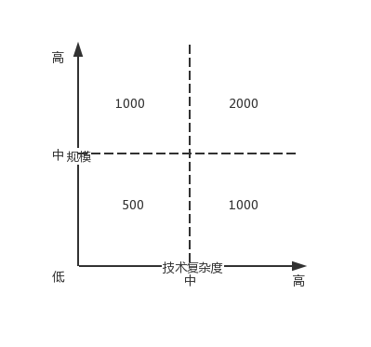

图 7-1

表 7-1 规模评估参考

|  |  |  |  |
| --- | --- | --- | --- |
| 规模评估 | 高 | 中 | 低 |
| 代码类CBB | 500L以上 | 300L以上，500L以下 | 300L以下 |
| 电路类CBB | 300Pin以上 | 100Pin以上，300Pin以下 | 100Pin以下 |

表 7-2 复杂度评估参考

|  |  |  |  |
| --- | --- | --- | --- |
| 复杂度评估 | 高 | 中 | 低 |
| 代码类CBB | 由多函数构成实现完整业务功能，如DP协议栈实现 | 与特定芯片绑定的功能设计，如某ADC SPI驱动及操作状态机 | 实现不以业务变化而改变的底层功能，如串口通讯、CRC校验 |
| 电路类CBB | CPU平台级电路，如最小系统 | 实现单一功能的完整电路，如IO通道、基于模组的无线通讯 | 实现不以业务变化而改变的基础电路，如电源设计、通讯链路设计 |

### CBB应用奖励

对于处于试用态或成熟态的CBB，经资源组提报，技管委评审确认后，根据应用情况向人力资源部提报，由人力资源部作为专项奖励发放至当前CBB维护个人。奖励设置维度参考如下原则。

表 7-3 奖励细则

|  |  |  |
| --- | --- | --- |
| 提效程度 | 评估细则 | 奖励说明 |
| 一般 | 所负责CBB被跨产品线应用，降低开发周期≤10人日 | 3积分/次 |
| 突出 | 10人日≤所负责CBB被跨产品线应用，降低开发周期≤20人日 | 6积分/次 |
| 重大 | 所负责CBB被跨产品线应用，降低开发周期≧20人日 | 9积分/次 |

惩罚原则

CBB建设和应用过程中，如下行为将由资源组、技管委、项目、资源部门提报惩罚：

1. 由于个人原因，造成承建的CBB因质量问题无法完成的，按照《杭和西分公司研发体系月度绩效激励行为细则》中“工作节点延期”进行提报；
2. 对于系统设计中明确的CBB，无任何原因或未提前说明，而在详细设计中不予引用的，按照《杭和西分公司研发体系月度绩效激励行为细则》中“设计返工”进行提报；
3. 对于已确定引用的CBB，未提前说明而在详细设计中个人进行修改后应用的，按照《杭和西分公司研发体系月度绩效激励行为细则》中“设计返工”进行提报。

——以下无正文

# 附录 CBB 验收规范

针对硬件标准电路与软件（包括嵌入式软件、上位机软件、逻辑）公共组件库，分别设立硬件与软件CBB验收规范。

**硬件CBB准入条件清单**

硬件CBB应包括标准电路使用说明书、标准电路原理设计图及自测/仿真验证说明。

1. 标准电路使用说明书：按照《标准电路使用说明书-模板》编写；
2. 标准电路原理设计图：符合公司电路原理图制图规范；
3. 自测/仿真验证说明：包括功能测试记录及关键信号测试记录。

**软件CBB准入条件清单**

软件CBB应包括软件CBB使用说明书、软件源代码、编译后的库文件（可选）、Demo演示工程（可选）。各文件要求如下：

1. 使用说明书：按照《软件使用说明书-模板》编写；
2. 软件源代码：遵循公司软件编码规范，包括Makefile或工程文件，可以直接编译；
3. 库文件：包括编译生成后的静态库、动态库、可执行文件及.h头文件；
4. Demo演示工程：演示工程调用了所有提供的函数，引用者可以模仿编程。